Stara Grcka – test
1. Demosten je bio poznat po:
lečenju kao govornik pevanju kao geograf
2. Trojanski rat je opisao grčki pisac...
Tukidid Homer Herodot
3. Šta je na fotografiji?
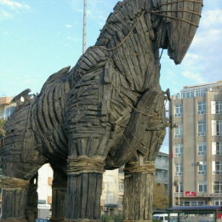
Trojanski konj Ahilejev štit Grčki konj
4. Na slici je"Diskobol" slavnog grčkog vajara...
Polikleta Fidije Mirona Praksitela
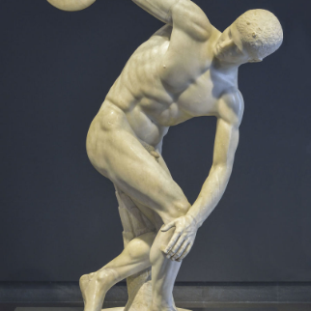
5. Hipokratovu zakletvu polažu:
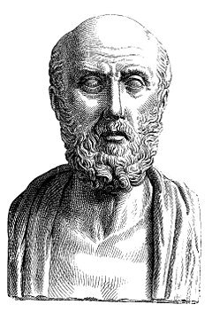
lekari apotekari rudari
6. Društvo u Atini delilo se na:
patricije i plebejce aristokratiju, demos i robove
spartijate, perijeke i helote
7. Kako nazivamo proces iseljavanja Grka?
kolonizacija kolonija metropola
8. Ranjivo mesto je...
Ahilova peta trojanski konj Gordijev čvor Arijadnina nit
9. Grčki grad/ državu nazivamo...
Akropola Agora Demos Polis
10. Demokratija je bila zastupljena u...
Atini Sparti Kritu Persiji
11. Biće iz grčke mitoloije sa glavom žene i telom ptice je...
centaur sfinga sirena minotaur
12. Prve grčke statue su:
Hermes i Apolon Kurosi i kore Herkul i lav Diskobol i kopljonoša
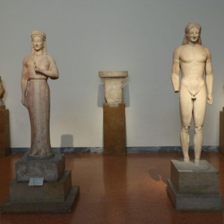
13. Hram na slici je građen u...
vizantijskom stilu dorskom stilu korintskom stilu jonskom stilu
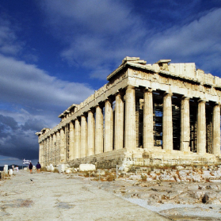

14. Junaci slavnih grčkih epova su...
Odisej Ahil Homer Hektor Gilgameš
15. Učitelj Aleksandra Velikog je bio slavni filozof...
Demosten Sokrat Platon Aristotel
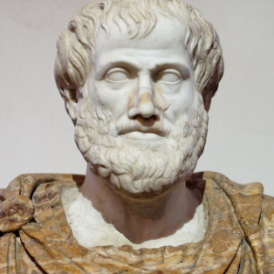
16. Uzrok Peloponeskog rata bio je...
slabljenje Sparte jačanje Persije
jačanje Makedonije borba za hegemoniju u Grčkoj
17. Atinom nisu upravljali...
arhonti efori eklesija areopag
18. "Otac istorije" je...
Hipokrat Tacit Tukidid Herodot
19. Akropolj se nalazi u...
Carigradu Rimu Atini
20. Grčko pismo koje se i danas koristi je...
latinica linear A alphabet linear B

